一、SDBF链斗输送机概述
DS、SDBF系列链斗式输送机是以沿轨道运行的料斗来水平或倾斜输送物料的设备，广泛应用于电站、矿山、冶金、煤炭等行业的各种松散物料的输送，如锅炉灰渣、水泥熟料、铁渣、矿渣、石灰石、焦炭、碎石等，特别是一些温度高、容量大、块度大、具有锋利锐角和磨性强的物料。同时，由于链斗式输送机具有布置灵活、输送能力大、使用寿命长、维护量小、运行成本低、输送角度大等优点而深受广大用户欢迎。

二、SDBF链斗输送机产品用途及使用范围：
DS、SDBF型熟料链斗式输送机是我公司在引进国外先进技术的基础上，严格参照国际ISO2140-1975标准，自行优化设计并批量生产的成熟型产品。本机型布置形式分水平、垂直倾斜(倾角度≤60°)二种，适合输送各种粉状、块状松散物料，如水泥熟料、出炉焦炭、铁矿渣、矿沙石、石灰石等温度≤600°的高温散料。共耐热性、耐腐蚀性及稳定性优于鳞板式输送机及其它输送设备。单机输送长度可达150米以上，长距离输送物料容重可达2000kg/m3， ，该设备在运行过程中同比其它输送设备可节电50%以上，是冶金、焦化、建材、化工等行业最理想的输送设备之一。

三、SDBF链斗输送机特点：
1.牵引链为板式链，强度高、使用寿命长;
2.机尾采用弹簧螺旋张紧装置，可使牵引链的张紧力自动调整;
3.工艺布置灵活，可架高地面或地坑布置，可水平或斜升安装，也可同机水平加斜升安装;
4.背负驱动机构，占用平面空间小，安装方便。

四、DS、SDBF型链斗式输送机外形结构：

DS、SDBF型链斗式输送机的物料是存放在单链斗里进行输送，其在输送过程中，依靠重力及滚轮作用，链斗总处于水平状态，故DS、SDBF型链斗式输送机可用于较大倾角输送物料过程，其最大上倾角可达到60°。
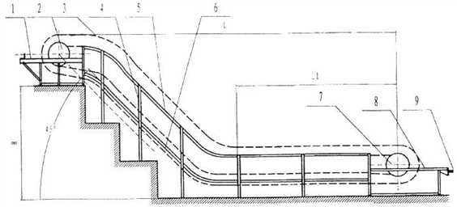
1、头部 2、动力驱动链轮组 3、运载组件 4、倾斜中间支部 5、上道轨
6、下道轨 7、尾部链轮组 8、尾架 9、丝杠拉紧装置

五、注意事项：

1、此设备主要用于输送磨损强，温度高的物料。
2、动力装置在链斗机头部、左、右装可变动。
3、输送速度以8～10m/min为宜，太低影响输送量，太高噪音大，磨损增大。

六、SDBF链斗输送机技术参数：
